Министерство образования и науки

Республики Казахстан

Карагандинский государственный технический университет

Кафедра АПП

РЕФЕРАТ
по курсу: Проектирование и разработка SCADA систем

Тема:" Система диспетчеризации (SCADA) YORK Facility Manager."

Студент гр.
Руководитель:

КАРАГАНДА 2003 г.

Содержание

Содержание 2
Введение. 3
1. Реализованные проекты систем автоматического управления зданием. 4
2. Система диспетчеризации (SCADA) YORK Facility Manager. 6
3.Инжиниринговые средства YORK Controls® (Icon Engineering) 11
4. Система диспетчерского контроля и сбора данных (SCADA). 12
Литература. 16

Введение.

Современный мир — это мир постоянно растущих потребностей, для удовлетворения которых необходим рост прибыли, а значит, кроме всего прочего, снижение затрат.
Для наблюдения, регулировки, выяснения причин аварий, ремонта и других операций по обслуживанию систем кондиционирования даже одного здания необходим целый штат квалифицированных рабочих. Кроме того, неизбежны затраты на электроэнергию, дорогостоящий ремонт и замену оборудования, которых нередко можно было бы избежать, заранее имея быстрый доступ к информации о состоянии отдельных частей или системы в целом. Решение этой задачи нашли специалисты компании YORK, создавшие систему диспетчеризации Facility Manager для Windows. Используя мощный графический интерфейс Facility Manager, любой работник, имеющий даже минимальную подготовку, может при помощи одного компьютера управлять всеми инженерными системами одного или группы зданий.
Система диспетчеризации настраивается индивидуально для каждой системы. При этом учитывается не только график работы диспетчера, набор оборудования, виды и количество отчётов и аварийных сообщений, но и дизайн, графические решения и многое другое по желанию заказчика. Кроме того, возможна интеграция с различными системами других производителей, например, системами пожаробезопасности и освещения, охранными системами.
Возможность мониторинга в режиме реального времени, включение сирены аварийной сигнализации, создание архивов и другие функции, описанные ниже, позволяют не только снизить расходы, но и обезопасить ваш дом, офис или целый комплекс зданий от аварий, пожаров и несанкционированного проникновения, позволяя вам переключиться на более важные проблемы!

1. Реализованные проекты систем автоматического управления зданием.

На протяжении 125 лет компаний YORK представляет самые передовые и современные технологии на мировом рынке в области кондиционирования, вентиляции, отопления и холодоснабжения. Сегодня YORK предлагает высококачественную продукцию для реализации самых сложных проектов в этой области, не отставая от постоянно растущего уровня автоматизации инженерных систем.
Современный рынок систем автоматизации характеризуется большим количеством фирм-производителей. Условия жёсткой конкуренции породили ряд тенденций в этой сфере деятельности. Основные из них — это гибкость, открытость и надёжность системы. В качестве отдельного критерия, выделяется рекомендуемый срок работы такой системы. Он должен быть не менее 10 лет. Под этим понимается как техническая долговечность, так и то, что система не должна за это время морально устареть.
Компания YORK реализует разработки автоматизированных систем управления в соответствии с современными критериями. Всё это, а также индивидуальный подход инженеров к каждому проекту и многолетний опыт компании, обеспечивает высокое качество предлагаемой продукции. Опыт уже работающих систем позволяет применять стандартные алгоритмы в новых разработках, тем самым повышая их надежность.

Торгово-развлекательный комплекс «Золотой вавилон».

Поставленная задача:
Комплексно управлять всеми инженерными системами здания.
Решение поставленной задачи:
Была разработана распределённая система автоматизации на базе сети из 50 контроллеров YORK ISN и графической станции YORK Facility Manager, осуществляющая контроль над 1700 точками ввода/вывода. Эта система реализует функции управления не только всеми кондиционерами, приточными установками, насосными и холодильными станциями, но и системой освещения торгового комплекса.
Работа системы:
Внедрение подобной системы позволило достичь существенного экономического эффекта благодаря информатизации и оптимизации энергозатрат, снижения и предупреждения аварийности систем, снижения затрат на ремонт оборудования, а также уменьшения численности обслуживающего персонала. Система позволяет контролировать все необходимые параметры работы объектов, вмешиваться при необходимости, в ход процессов и получать рекомендации по обслуживанию. На данный момент систему обслуживает один человек.

Торговый центр «Квадро»
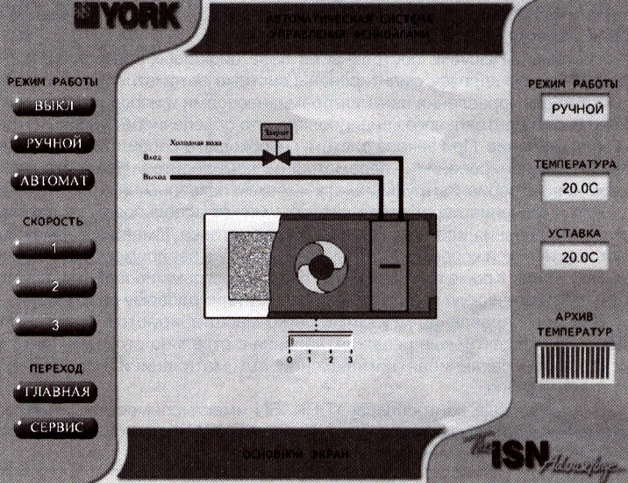
Поставленная задача: Управлять группами фэнкойлов, обслуживающими торговые залы.
Решение поставленной задачи: На основе технологии FAN-COIL CENTER была разработана распределенная система автоматизации. Эта система включает в себя сеть из 77 контроллеров YORK ISN, специализированные блоки управления фэнкойлами и графическую станцию YORK Facility Manager.
Работа системы:
Удобство управления всеми фэнкойлэми из центрального диспетчерского пункта, возможность запуска машин как по отдельности так и по группам, ведение архива температур для каждого агрегата — главные преимущества данной системы. Так же в систему включён ряд сервисных функций, позволяющих оператору управлять параметрами включения/выключения мотора вентилятора.

Квартира в жилом доме.

Поставленная задача:
Управление климатом в 6-ти различных зонах частной квартиры.
Решение поставленной задачи:
Была разработана и установлена система на базе контроллера YORK ISN, получающего сигналы с пультов управления системы "Умный дом" (АМХ) по протоколу ASCII.
Работа системы:
Внедрение такой системы позволило добиться максимально комфортных климатических условий в обыкновенной квартире. Система интегрирована в комплекс «Умный дом», незаметна для пользователя, легка в управлении и позволяет осуществлять климат-контроль в обслуживаемых помещениях, разбитых на шесть зон. Пример такого технического решения говорит о том, что инженеры фирмы YORK готовы применить свои знания и опыт при реализации самых необычных проектов.

2. Система диспетчеризации (SCADA) YORK Facility Manager.

Особенности.
- Контроль работы оборудования через анимированные схемы;
- Возможность вставки графических и видео файлов
- Древовидная многоуровневая структура экранных меню;
- Архивация и отображение сообщений об авариях виде графических схем и ярлыков;
- Многопользовательский интерфейс с различными уровнями доступа;
- Составление отчётов и обработка данных по заданному расписанию;
- Доступ к другим подключённым сетям и интеллектуальным системам (BMS, пожаробезопасности, охраны);
- Совместимость со стандартными персональными компьютерами, работающими под Windows.

Схемы.
- Возможность создания 500 анимированных схем с 400 объектами в каждой;
- Управление оборудованием посредством изменения уставок, вкл/выкл и др.;
- Перемещение между схемами посредством ярлыков;
- Доступ и управление экранным меню через древовидную структуру;
- Одновременное выведение четырёх схем, принадлежащих разным древовидным структурам;
- Выведение текстового сообщения при аварии;
- Общие схемы для систем со сложной структурой;
- "Быстрая регистрация": активное отображение десяти параметров в виде диаграмм и графиков;
- Импортирование отсканированных картинок и графических файлов (BMP, WMF); Ф Базовый набор графических инструментов, 16 миллионов цветов;
- Режим тестирования FM без подключения оборудования.

Обработка сообщений об отказах.
- Сообщения об авариях имеют наивысший приоритет в среде Windows;
- Задание приоритета для аварийных сообщений (20 уровней и цветов);
- Возможность прямого доступа к схемам и сервисным сообщениям посредством пиктограмм;
- Получаемое сообщение выводится на задний план и
- не останавливает выполнение текущей функции; f Звуковой сигнал аварийной сигнализации;
- Занесение даты и времени подтверждения аварии оператором;
- Архивная база данных, в которой сохраняются до 1 миллиона сообщений о нарушениях;
- Сортировка данных, например, по типу нарушения, тексту, дате и т.д.;
- Опция автоматической печати.

Диаграммы и графики.
- Изображения в виде форм, линий, в 2D или 3D формате;
- Аналоговые или цифровые архивы;
- Одновременное отображение нескольких графиков (до 8000 точек);
- Автоматическое или ручное масштабирование;
- Отображение текущих значений, архивация или сравнение данных;
- Быстрый или медленный (вперёд/назад) просмотр архивных данных с помощью полосы прокрутки;
- Данные могут быть представлены в виде таблиц и графиков;
- Формат базы данных MS Access (MDB);
- Экспортирование в файл "ClipboarcT/образ.

Сервисное сообщение.
- До 500 файлов с сообщениями произвольной конструкции. В каждом файле до 8000 символов;
- Ярлыки поступающих сообщений о нарушениях;
- Автоматическая печать при наличии отказа (задаётся); » Расписание выполнения технического обслуживания I по времени или в зависимости от имеющих место событий;
- Функция записной книжки или подсказки;
- Диагностика работы системы/инструкция по эксплуатации и выполнению технического обслуживания;
- Сообщение о выработке заданного числа часов работы;
- Инструкция для персонала;
- Подсказка может быть вызвана из любого сообщения об аварии.

Организация данных, календарь.
- Управление системой по расписанию;
- Выполнение команд считывания/записи по заданному графику;
- Команды для управления группами оборудования;
- Календарь нерабочих дней на 40 лет вперёд;
- Выбор частоты сбора данных;
- Архивация любых данных;
- Формат баз данных MS Access (MDB) или ASCII (CSV);
- Запуск схем для сбора данных в заданный момент времени.

Коммуникация.
- FM совместима со всей продукцией YORK ISN, чиллерами и оборудованием для кондиционирования воздуха;
- Поддерживает до четырёх коммуникационных портов; U Терминальный режим "On-line";
- Конфигурируется пользователем. Может быть выполнено добавление новой информации/стирание/модификация;
- Адресация по имени;
- Диагностика и советы;
- Может поддерживаться несколько систем FM;
- Доступ в систему York Engineering System (YES);
- Передача сообщений об авариях на пейджер (протокол ТАР);
- Дополнительные драйверы для интеграции с различными системами других производителей, такими как системы пожаробезопасности и освещения, охранные системы и т.д.;
- Считывание/запись данных внутри сети;
- Интерактивная база данных;
- Простота экранных меню, общий формат;
- Универсальные драйверы - открытый домен;
- Открытые драйверы - свободно распространяются авторами;
- Частные драйверы - с поддержкой изготовителя;
- Терминальный режим;
- Windows 95, 98 и NT.
- Стандартные драйверы: BICC Andover 256 ВМЗ,
- Trend BMS, ISN BMS и Simmtronic Lighing
- Системы пожаробезопасности и освещения: Argus 5000, Esser, Notifier, Philips IPS;
- Системы отопления, вентиляции и кондиционирования: Delrac, Denco, Liebert, Sabroe, Sen Tech
- Сети: Batibus, Echelon, Infa, J-Bus, Netbios (Ethernet, ArcNet), PHP PUP, RS232;
- Безопасность: Codepoint-Access Control, Europlex, Menvier, Vicon VPS, CCTV, Videmech CCTV, Vision Systems, Video;
- Прочее: Compass Network, Lodgistix- Бронирование отелей, PCLabs -PCL7111B, Philips SOPHO.

Подключение Facility Manager RS232.
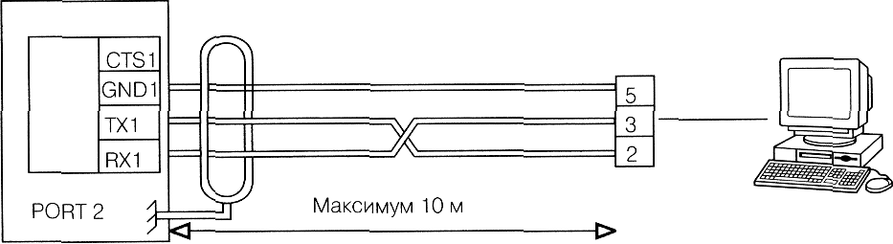
LINC ISN или контроллер

Техническая характеристика.

Минимальные требования к персональному компьютеру
(не рекомендуется использование Compaq)

Процессор Pentium 200 МГц
RAM 32 мБ
Жесткий диск 1 ГБ
Видеокарта SVGA с RAM 2МБ
Дисковод 3.5", 1.44 МБ
Последовательный порт 1 (для специальных драйверов требуется
дополнительный порт)
Параллельный порт 2
Мышь Microsoft Bus
Клавиатура 102 или более кнопки
Операционная система Windows 95, 98 и NT
Принтер совместимый с Windows (цветной или
черно-белый)

3.Инжиниринговые средства YORK Controls® (Icon Engineering)
IcE Software - графический инструмент для программирования и конфигурирования ISN контроллеров.
Легко соединяемые, изменяемые в размерах и перемещаемые многочисленные диалоговые окна представляют собой всеобъемлющий инструмент для создания и управления конфигурацией контроллеров. Для упрощения работы, область конфигурации может быть разделена на четыре интерактивных диалоговых окна, а для наглядного изображения типа входного/выходного контроля и любых ошибок конфигурации используются цветные пиктограммы.
Программа работает в Windows 98/2000, NT 4.0, ХР, управляется с помощью клавиатуры или мыши, имеет всестороннюю встроенную справочную систему.
IcE позволяет программировать контроллеры YORK как в режиме "Offline", так и в режиме "Online".

4. Система диспетчерского контроля и сбора данных (SCADA).
Sabvisual - это завершённая система SCADA, позволяющая при помощи од него компьютера иметь общее представление и контролировать компрессоры охладителей и, при желании, все части холодильной установки Sabvisual построена на базе SCADA системы FIX.
Sabvisual - это две различные части: Basic и Platform.
Sabvisual Basic
Эта версия предназначена для присоединения к системам UNISAB II, контроля и мониторинга винтовых и/или поршневых компрессоров. Subvisual Basic не предназначена для подключения к другим внешним устройствам.
Стандартная система Sabvisual Basic может работать с четырнадцатью контролируемыми системой UNISAB II компрессорами охладителей. Все типы компрессоров, управляемые UNISABII, также поддерживаются Sabvisual Basic.
Sabvisual Basic не контактирует с другими частями холодильной установки.
Если вы знаете, как управлять компрессорами посредством системы UNISAB II, вы скоро поймёте, что Sabvisual Basic это ничто иное, как графический пользовательский интерфейс для устройства UNISAB II. Это позволит вам делать те же операции и просматривать ту же информацию с помощью компьютера. Также UNISAB II переносит все контролирующие и охранные функции в систему Subvisual.
Sabvisual Basic также за планирована для работы переносными компьютера ми, которые могут быть подключены к существующей сети UNISAB II для служебных целей.
Пользователь всегда может модернизировать cud тему Subvisual Basic.
Sabvisual Platform.
Sabvisual Platform является модернизированной версией Sabvisual Basic. Но если Subvisual Basic управляет только компрессорами, то Subvisual Platform имеет дело со всеми или несколькими частями холодильной установки. Subvisual Platform - это стандартным графический пользовательский интерфейс [GUI] •С огромной библиотекой стандартных шаблонов для обеспечения визуализации мониторинга и контроля компрессоров, клапанов, насосов, температур, давлений, уровней и потоков. Кроме этого, пользователи могут создавать и сохранять свои собственные шаблоны, использование которых позволяет значительно экономить время на разработку.
Существует 2 вида Sabvisual Platform: Sabvisual Light и Sabvisual Master.
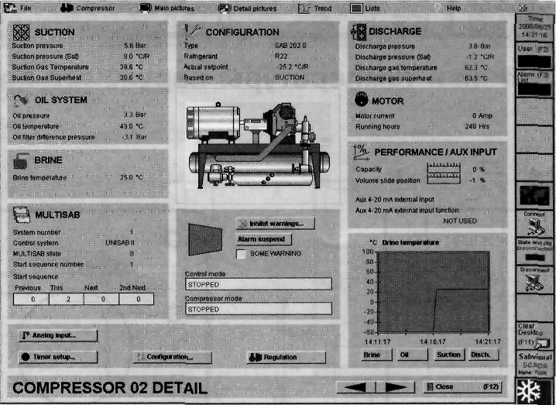
Subvisual Light
Subvisual Light предназначена для работы с четырнадцатью компрессорами и одним программируемым контроллером [до пятисот точек ввода/вывода].
Subvisual Master
Master, наиболее продвинутая версия Subvisual, предназначена для работы с четырнадцатью компрессорами и несколькими программируемыми контроллерами, соединёнными в сеть [количество точек ввода/вывода не ограничено).
Стандартные функции
В дополнение к уже описанным возможностям каждой системы, ниже приведены функции, которыми обладает каждая система Subvisual.
Архивирование
Архивирование обеспечивает пользователю возможность одновременного просмотра изменившихся за прошедшее время параметров ста различных холодильных установок и/или компрессоров. Эта функция делает возможным показать архивные значения четырехста изменений, где максимальный предел на практике определяется мощностью используемой компьютерной системы.
Генератор отчётов
Генератор делает возможным создание отчётов о работе одного или нескольких компрессоров за период времени, задаваемый вручную или автоматически.

Аварии и события
Новый сигнал тревоги всегда появляется на нижней части экрана, и включает описание аварии, время и дату. В дополнение, предусмотрен список аварий, показывающий все текущие аварийные сигналы и индицирующий, подтверждены ли они или нет. Также предусмотрен список, показывающий все произошедшие события.
Языки
За счёт гибкой конструкции, в процессе работы в Subvisual несложно выбрать и переключиться на один из большого количества предусмотренных системой языков.

Литература.

- Каталог. Выпуск 2, 2003 год. – «Системы автоматизации YORK».

